**Análise e Otimização de *Layout*s Organizacionais em Supermercados: Ferramentas de Análise e Técnicas para Maximizar a Eficiência**

**Optimizing Organizational *Layout*s in Supermarkets: Analysis Tools and Techniques to Maximize Efficiency**

**Arthur Fagundes Krebs**

[**arthurfkrebs@outlook.com**](mailto:arthurfkrebs@outlook.com)

**Estudante da Pontifícia Universidade Católica de Goiás**

**Dr. Eugênio de Britto Jardim**

**Professor do Curso de Administração da PUC Goiás**

**eujaardim@gmail.com**

**Celso Orlando Rosa, Mestre**

**Paulo José Gonzaga Ribeiro, Mestre**

**Linha de Pesquisa: GESTÃO ESTRATÉGICA**

**RESUMO**

Este artigo é proposto para explorar o tema da gestão estratégica. A gestão estratégica é um processo essencial para qualquer organização, envolvendo a formulação, implementação e avaliação de estratégias que visam alcançar os objetivos e metas estabelecidos. A gestão estratégica desempenha um papel vital no ambiente empresarial, permitindo que as organizações se adaptem as constantes mudanças. O artigo tem como objetivo identificar e estabelecer as ferramentas e princípios necessários para se avaliar um *layout* organizacional, mais especificamente em *layout* organizacional em supermercados. Para tal fim, realizou-se uma revisão literária e questionários em organizações, visando identificar e unir a visão acadêmica com a prática. Além disso, foi realizado um questionário, seguindo o modelo de Kano, buscando entender quais os pontos do *layout* são os mais relevantes tanto para clientes como para funcionários de 3 (três) supermercados entrevistados.Com base nos dados colhidos, foi realizado sobre o modelo de Kano uma análise FF(forças e fraquezas) buscando entender os pontos fortes e fracos do *layout* de cada uma das organizações. Além disso, os resultados obtidos foram colocados sob um quadro de análise buscando identificar os princípios de *layout* que se sobressaem tanto em nível acadêmico quanto em nível prático.

**PALAVRAS-CHAVES: *Layout*; Otimização; Gestão;**

**ABSTRACT**

This article aims to explore the topic of strategic management. Strategic management is an essential process for any organization, involving the formulation, implementation and evaluation of strategies aimed at achieving established objectives and goals. Strategic management plays a vital role in the business environment, allowing organizations to adapt to constant changes. The article aims to identify and establish the tools and principles necessary to evaluate an organizational layout, more specifically in organizational layout in supermarkets. To this end, we conducted a literature review and questionnaires in organizations, identifying and uniting the academic view with the practice. In addition, a questionnaire was carried out, following the Kano model, seeking to understand which points of the layout are the most relevant for both customers and employees of (3) three supermarkets interviewed. Based on the data collected, a FF (strengths and weaknesses) analysis was carried out on the Kano model, seeking to understand the strengths and weaknesses of the layout of each of the organizations. In addition, the results obtained were presented under an analysis framework seeking to identify the layout principles that stand out both at an academic and practical level.

**KEYWORDS: *Layout*, Optimization; Management**

**INTRODUÇÃO**

Este artigo explora o tema da *layoutização* nas organizações, algo que pode ser muitas vezes ignorado utilizando apenas o olhar racional. A *layoutização* nas organizações refere-se a como o espaço físico é pensado e a forma que isso afeta a rotina da empresa tanto fisicamente como psicologicamente, a disposição dos recursos físicos em uma organização afeta significativamente sua eficiência operacional. Um *layout* bem planejado melhora o fluxo de processos, minimiza o manuseio de materiais e otimiza o uso do espaço (SLACK, CHAMBERS E JOHNSTON, 2002). Este artigo tem como objetivo identificar e estabelecer as ferramentas e princípios necessários para se avaliar um *layout* organizacional

Neste contexto, examinou-se academicamente os princípios que levam a um *layout* otimizado e os comparou com a visão e a prática de 3 (três) supermercados a respeito do tema, evidenciando a importância e a forma de gestão deles.

Para a realização do estudo teve-se como objetivos específicos:

1.Avaliar as diferentes abordagens de *layout* utilizadas entre as organizações pesquisadas.

2.Identificar os princípios utilizados pelas organizações pesquisadas ao estabelecerem seus *layout*s.

3.Examinar a relação entre *layout* físico e produtividade, considerando como funcionários e clientes são afetados.

4.Comparar o *layout* físico das organizações com a teoria pesquisada e identificar pontos de coesão e dispersão.

5.Propor pontos de melhoria com os padrões identificados e as possíveis fraquezas em termos de *layout* das organizações pesquisadas.

6. Analisar e estabelecer ferramentas de análise de *layout*.

**JUSTIFICATIVA**

Este estudo é necessário porque os espaços físicos que criamos afetam profundamente a cultura de uma organização (LENCIONI, 2016). Além disso, ambientes físicos bem projetados podem melhorar a saúde e o bem-estar dos funcionários, refletindo diretamente na produtividade (ULRICH, 2008). Com a crescente complexidade dos ambientes de trabalho e a diversidade das atividades desempenhadas, a disposição inadequada dos espaços pode gerar ineficiências, aumentar o tempo de execução de tarefas e afetar negativamente a motivação dos funcionários. Ao investigar a relação entre *layoutização* e desempenho organizacional, este estudo pretende fornecer *insights* valiosos que podem ajudar as organizações a otimizar seus ambientes de trabalho.

Os principais beneficiários dos resultados deste estudo serão os gestores, que poderão utilizar as descobertas para aprimorar a organização física dos seus espaços de trabalho, resultando em uma maior produtividade e satisfação dos colaboradores e *stakeholders*.

A relevância do tema é acentuada pelo atual contexto de mudanças significativas no mundo do trabalho, como a adoção crescente de modelos híbridos e a ênfase em ambientes que promovem o bem-estar dos colaboradores. Com as organizações buscando maneiras de se adaptar a novas exigências e melhorar a eficiência, o estudo sobre *layoutização* oferece uma oportunidade para repensar os espaços de trabalho e alinhar a estrutura física com as necessidades organizacionais e humanas. Ademais, o espaço é uma forma de comunicação; ele pode transmitir a filosofia e a cultura de uma empresa antes mesmo que alguém entre no edifício (ANDO, 2003).

**PROBLEMATIZAÇÃO**

A organização do espaço físico dentro de uma empresa, conhecida como *layout*, é um fator essencial para a eficiência operacional e o bem-estar dos colaboradores. Apesar de sua importância, muitas organizações ainda enfrentam desafios significativos ao implementar e otimizar *layout*s que atendam tanto às necessidades funcionais quanto às humanas. Esses desafios podem incluir desde a disposição inadequada dos setores, que afeta a comunicação e o fluxo de trabalho, até problemas ergonômicos que impactam negativamente a saúde dos funcionários.

Com a crescente adoção de modelos de trabalho híbridos e a necessidade de criar ambientes de trabalho mais flexíveis e adaptáveis, a complexidade do planejamento do *layout* organizacional aumenta. Surge, então, a questão central que este estudo busca explorar:

**Quais o princípios e ferramentas utilizados nas organizações para se definir o *layout* organizacional?**

**Quais os impactos das escolhas desses princípios e ferramentas nos *layouts* de cada organização?**

A investigação dessas questões é fundamental para entender como a *layoutização* pode ser utilizada como uma ferramenta estratégica para melhorar o desempenho organizacional e proporcionar um ambiente de trabalho mais saudável e produtivo.

Tendo em vista a implementação de um *layout* eficiente, é necessário compreender as ferramentas para estabelecer o mesmo e buscar seu aprimoramento contínuo. Essas ferramentas são, por exemplo: diagrama de *layout*, análise de fluxo e movimento, modelo de simulação, questionários e pesquisas de satisfação entre outros.

Além dessas ferramentas é importante estabelecer princípios para a instalação do *layout* como: fluxo, ergonomia, segurança, flexibilidade, integração entre outros. Após estabelecidos, os princípios e ferramentas de um *layout* se bem utilizados tendem a aumentar a produtividade pois proporciona a redução de deslocamentos desnecessários, melhora a comunicação, maior engajamento dos colaboradores, otimização do uso de recursos, sinalização dos valores da organização entre outros.

**FUNDAMENTAÇÃO TEÓRICA**

A fundamentação deste estudo abordará as principais teorias e metodologias relacionadas à administração, a organização, princípios de *layout*, ferramentas de análise de *layout*, proporcionando uma visão abrangente dos elementos essenciais para uma avaliação eficaz. Dessa forma, espera-se contribuir para o entendimento de como os gestores podem utilizar essas ferramentas para alcançar maior eficiência em suas operações e criar ambientes de trabalho mais funcionais.

**Administração**

De acordo com Mitzberg (2009), a administração é o processo de coordenar atividades, recursos e pessoas para alcançar objetivos organizacionais de maneira eficiente e eficaz, adaptando-se às mudanças e promovendo colaboração.

Como dito por Coulter(2007), a administração é o processo de planejar, organizar, liderar e controlar os recursos organizacionais de maneira eficaz e eficiente para alcançar os objetivos da organização.

Administrar esses recursos, sejam eles humanos, financeiros, materiais ou tecnológicos, para alcançar objetivos de maneira eficiente e eficaz, envolve a coordenação de esforços e a tomada de decisões para otimizar o desempenho de uma organização, seja ela uma empresa, uma instituição pública ou outra entidade, e para tanto deve-se observar os aspectos da organização do trabalho.

Quanto à organização do trabalho, Sennet(2012) enfatiza a importância das relações e da cooperação no ambiente de trabalho, dizendo que a organização do trabalho precisa ir além da eficiência e incluir formas de interação que promovam a coesão e a adaptação contínua em tempos de mudança. Essa visão traz a ideia de que a estruturação do trabalho deve considerar aspectos colaborativos para responder às exigências de um mercado dinâmico.

**Organização**

A organização é uma ferramenta de gerenciamento que deve ser utilizada para alcançar resultados; não é um fim em si mesma, como afirma Drucker(2011). Segundo Mintzberg(2015), as organizações devem ser vistas não apenas como estruturas, mas como sistemas dinâmicos que necessitam de coordenação constante para que suas atividades se alinhem em direção a objetivos comuns. Além disso, uma organização é uma configuração de recursos humanos e físicos que atua em um ambiente para satisfazer as necessidades dos clientes e de outras partes interessadas (MINTZBERG, AHLSTRAND e LAMPEL, 2009). Este conceito de organização está diretamente relacionado à ideia de que uma boa estruturação interna é fundamental para otimizar o fluxo de trabalho e garantir maior eficiência.

Assim como a organização deve ser pensada estrategicamente para criar um ambiente produtivo, o *layout* organizacional desempenha um papel crucial nas operações internas e externas. De acordo com Shingo(1989), o *layout* é fundamental para eliminar desperdícios no sistema produtivo, pois afeta diretamente a movimentação de materiais e o tempo de espera entre os processos. Portanto, o *layout* pode ser visto como uma extensão da organização, já que sua eficácia ou ineficácia impacta diretamente o desempenho organizacional.

***Layout***

Segundo Tompkins et al.(2010, p.85)

O *layout* organizacional é a disposição física dos recursos, equipamentos e instalações em um ambiente de trabalho, que visa otimizar o fluxo de trabalho, minimizar o tempo de deslocamento e facilitar o processo produtivo, de modo a maximizar a eficiência e a produtividade.

Para Slack et al.(2013, p.6)

O *layout* organizacional refere-se ao planejamento e à configuração do espaço físico para assegurar a eficiência operacional, promovendo um ambiente que facilite o fluxo de trabalho e a comunicação, ao mesmo tempo em que reduz desperdícios e melhora o desempenho da organização.

Após analisar a definição de *layout* é importante entender sua função prática visto que possui influência não apenas no comportamento e bem-estar de funcionários, na eficiência de processos como também como clientes e outros *stakeholders* se relacionam com relação ao *layout* estabelecido.

De acordo com Kotler(2011, p.518), "o *layout* de uma loja é uma das ferramentas mais poderosas do marketing, pois pode influenciar a percepção do consumidor, a experiência de compra e, consequentemente, as vendas". Isso demonstra como o *layout* desempenha um papel estratégico na criação de uma experiência de compra positiva. Além disso, Babin e Darden (1996, p.77) afirmam que "a disposição dos produtos e a organização do espaço de venda são fatores cruciais que impactam a intenção de compra e a satisfação do consumidor",

Krajewski e Ritman(2002, p.405) acrescentam que "um *layout* adequado pode reduzir consideravelmente o tempo de ciclo de produção e melhorar a utilização de espaço, o que resulta em uma vantagem competitiva significativa". Complementando essa visão, Stevenson(2005, p.262) afirma que "um *layout* eficaz deve facilitar a eficiência do fluxo de materiais, informações e pessoas no sistema, minimizando custos e maximizando a flexibilidade", o que destaca sua relevância na operação eficiente.

Assim, a otimização do *layout* não só melhora a experiência do cliente, mas também gera benefícios operacionais, reforçando que um *layout* bem planejado tem um efeito direto tanto na eficiência interna quanto na satisfação dos clientes. **Baker e Ward(2003)** afirmam que um *layout* bem planejado é capaz de aumentar a eficiência operacional, melhorar a experiência do cliente e impulsionar as vendas. Com relação ao que foi dito, parte-se do pressuposto de que para se planejar bem é preciso entender os princípios do *layout*.

**Princípios de *Layout***

**Fluxo**: Um bom *layout* deve garantir que o fluxo de pessoas, materiais ou informações seja contínuo e sem obstruções. Um *layout* eficaz deve promover um fluxo contínuo de pessoas, materiais e informações, minimizando custos e maximizando a flexibilidade Stevenson(2005). A eficiência na gestão desse fluxo é considerada essencial para o sucesso operacional, pois permite uma resposta ágil às demandas do mercado Chopra e Meindl(2016).

**Utilização de espaço**: Um *layout* bem planejado deve otimizar o uso do espaço disponível. Um *layout* adequado pode reduzir consideravelmente o tempo de ciclo de produção e melhorar a utilização de espaço, resultando em uma vantagem competitiva Krajewski e Ritzman(2002). Além disso, a alocação eficiente do espaço contribui para um ambiente de trabalho mais organizado e seguro, melhorando a produtividade Meller e Gau(2001).

**Flexibilidade**: Um *layout* eficiente precisa ser adaptável a mudanças nas demandas ou necessidades. A flexibilidade permite que ajustes sejam feitos sem grandes interrupções nas operações, algo também destacado como crucial para responder às variações no comportamento do consumidor Kotler(2011). A flexibilidade de um *layout* é crucial para que ajustes possam ser feitos em resposta a mudanças nas demandas do mercado. Essa adaptabilidade é vital para atender rapidamente às variações no comportamento do consumidor Tummala e Schoenherr(2011).

**Ergonomia e Segurança**: Dul e Weerdmeester(2001) definem ergonomia como a ciência de adaptar o trabalho e o ambiente às capacidades e limitações humanas, promovendo eficiência e segurança. Um *layout* ergonômico não apenas melhora o desempenho, mas também aumenta o conforto e a segurança, reduzindo a fadiga e o risco de lesões. Complementando essa perspectiva, Karwowski(2006) ressalta que um design ergonômico eficaz é fundamental para promover um ambiente de trabalho saudável e produtivo.

**Sinalização e Orientação**: O *layout* de um espaço de varejo deve ser planejado de forma a facilitar a navegação do cliente e destacar produtos estratégicos, impactando diretamente nas vendas Churchill e Iacobucci(2010). No caso de lojas e espaços de varejo, a sinalização clara e a orientação são essenciais para guiar os clientes de forma eficiente. Adicionalmente, Bitner(1992) afirma que elementos de sinalização e orientação contribuem significativamente para a percepção do ambiente de serviço e a experiência do cliente.

**Visibilidade**: Itens de maior valor ou popularidade devem estar em áreas visíveis e de fácil acesso para maximizar a exposição ao cliente e as vendas. Criar elementos atraentes e envolventes em um espaço de vendas é fundamental para capturar a atenção do cliente e incentivá-lo a explorar mais Vrechopoulos et al.(2004). Nesse contexto, Lemon e Verhoef(2016) acrescentam que a visibilidade dos produtos é uma das chaves para aumentar o engajamento do cliente e estimular decisões de compra.

**Integração**: Todas as partes do *layout* devem funcionar de maneira integrada, promovendo a cooperação entre setores. A integração facilita a comunicação e aumenta a produtividade em empresas de todos os tipos. Ela inclui a divisão de atividades, sequência lógica e minimização de movimentos. Stevenson(2005) menciona que a integração de diferentes elementos de *layout*, como zonas de atendimento ao cliente e áreas de armazenamento, podem melhorar significativamente a eficiência do fluxo de trabalho e a satisfação do cliente. Complementando essa visão, Heizer e Render(2014) afirmam que uma abordagem integrada para o *layout* é fundamental para otimizar o desempenho geral da operação, facilitando a colaboração e o fluxo de trabalho.

***Layout* de Supermercado**

A partir do estudo com diversos autores, pode-se identificar os *layout*s que podem ser aplicados em supermercados:

* De caminho forçado: De acordo com Kotler(2011, p.518), "o *layout* de uma loja é uma das ferramentas mais poderosas do marketing", pois afeta diretamente a experiência do consumidor e as vendas. Para **Tompkins et. al.**(2010, p 214), o *layout* de caminho forçado é projetado para otimizar o fluxo de materiais e trabalhadores, promovendo eficiência operacional ao reduzir desperdícios.
* De grade: O *layout* de grade, conforme Stevenson(2005, p.262), "utiliza um padrão de organização fácil ao *shopper*", facilitando o fluxo eficiente de pessoas e materiais. Para **Levy e Weitz(2012, p 588)**, "Um *layout* de grade organiza os produtos em um padrão linear, ideal para ambientes que demandam organização eficiente e maximização do espaço de exposição."
* Em *loop*: Segundo Krajewski e Ritzman(2002, p.405), "cria rotas claras para o fluxo do cliente", otimizando o uso do espaço e tornando o processo de compra mais intuitivo. Para **Tompkins et al.(2003),** "Este *layout* facilita o fluxo contínuo, levando o cliente por um caminho predefinido que otimiza a visibilidade e exposição de itens." Incentiva os clientes a seguirem um percurso fluido que maximiza a visibilidade dos produtos, proporcionando uma experiência de compra completa e imersiva.
* Simples: Segundo **Churchill e Iacobucci(2010),** "Um *layout* simples permite uma navegação direta e sem obstruções, ideal para estabelecimentos que priorizam a facilidade de movimentação do cliente, minimizando distrações e promovendo uma experiência de compra prática e rápida." Para **Baker e Grewal(1994, p.174)** "Um *layout* simplificado facilita o direcionamento do cliente, reduzindo a complexidade espacial e permitindo que ele se concentre no produto desejado." Um *layout* de fácil navegação, adequado para espaços pequenos e compras rápidas, reduzindo distrações e otimizando o fluxo de clientes.
* Misto: **Tompkins et al.(2003, p 111)afirmam que,** "O *layout* misto combina elementos de diferentes estilos, adaptando-se a múltiplas necessidades operacionais, como um fluxo de clientes eficiente e uma experiência de compra flexível e personalizada." Para **Slack et al.(2013, p 212)** "O *layout* misto utiliza uma abordagem híbrida, visando maximizar a eficiência e ao mesmo tempo proporcionar flexibilidade, especialmente em ambientes que demandam adaptação frequente."

**Ferramentas de análise de *Layout***

Slack et al (2002) destacam a importância do *layout* como elemento chave na eficiência de sistemas produtivos, pois afeta diretamente o fluxo de pessoas, materiais e informações. Segundo os autores, as ferramentas de análise de *layout* são essenciais para avaliar e otimizar a disposição física dos recursos dentro da organização. Tompkins et al.(2010) complementam essa visão, afirmando que essas ferramentas possibilitam uma análise detalhada da eficiência do fluxo de trabalho, facilitando a identificação de barreiras à produtividade e o uso eficaz do espaço. Nahmias(2013) menciona que ferramentas como diagramas de fluxo e simulações são fundamentais para otimizar o design do sistema e melhorar o desempenho operacional.

**Análise de Fluxo de Trabalho**:

No que diz respeito à análise do fluxo de trabalho, Slack, Chambers e Johnston(2010) ressaltam que esta é essencial para compreender o movimento de materiais e informações no sistema, o que permite identificar áreas que necessitam de melhorias no *layout*. Barlow e Jashapara(1998) enfatizam que uma compreensão clara desse fluxo leva a decisões mais informadas e a otimizações que impactam positivamente a eficiência e a produtividade.

**Diagrama de *Layout***:

Em relação ao uso de diagramas de *layout*, Tompkins et al.(2003) sugerem que eles não apenas ajudam na visualização do espaço, mas são também ferramentas críticas para decisões de melhoria e reorganização. Os diagramas de *layout* não apenas ajudam a compreender a configuração física de um ambiente, mas também são fundamentais para a análise do fluxo de materiais e informações, permitindo que as organizações façam melhorias estratégicas em suas operações e aumentem a eficiência geral Slack et al.(2002).

**Análise de Tempo e Movimento**:

Gilbreth (1917) foi um dos pioneiros na análise de tempo e movimento, afirmando que, para cada operação, há um método mais eficiente, e eliminar movimentos desnecessários é crucial para otimizar a produção. Como parte de sua contribuição, Gilbreth desenvolveu os ***therbligs***, uma classificação de 18 movimentos elementares usados nas tarefas manuais, como alcançar, agarrar, mover e soltar. Essa medida permitiu uma análise minuciosa dos movimentos humanos, servindo como base para aprimorar a ergonomia, reduzir a fadiga e aumentar a eficiência operacional. Matzler et al.(2004) corroboram essa perspectiva ao indicar que uma análise detalhada de tempo e movimento revela ineficiências ocultas e promove melhorias contínuas nos processos.

**Modelo de Simulação**:

Sobre a simulação como ferramenta de otimização de *layout*, Law e Kelton(2000) apontam que ela permite testar diferentes configurações em ambiente virtual, reduzindo riscos na implementação real. Banks et al.(2005) acrescentam que modelos de simulação permitem prever o desempenho do *layout* em diversas condições operacionais.

**Checklists de Ergonomia**:

Quanto aos *checklists* ergonômicos, Dul e Weerdmeester(2001) consideram-nos fundamentais para garantir que o *design* do espaço de trabalho respeite as capacidades e limitações humanas, promovendo um ambiente mais seguro e eficiente. Gurses e Carayon(2009) reforçam que esses checklists são recomendados para identificar riscos e melhorar a segurança e o conforto no ambiente de trabalho.

**Análise de Desempenho**:

Harrison e van Hoek(2011) afirmam que o uso de métricas de desempenho, como o tempo de ciclo e a taxa de utilização do espaço, é essencial para avaliar a eficácia do *layout* e identificar áreas de melhoria. Neely(2005) complementa que uma análise de desempenho detalhada oferece insights valiosos sobre a eficiência operacional e a eficácia do *layout*.

**Questionários e Pesquisas de Satisfação**:

Rosenbaum e Massiah(2011) defendem que questionários e pesquisas de satisfação são fundamentais para entender como o *layout* impacta a experiência do cliente e a eficiência do trabalho. Parasuraman et al.(1991) reforçam a importância da avaliação de satisfação do cliente para a melhoria contínua e adaptação do *layout* às expectativas do consumidor.

**Análise de Custos**:

Heizer e Render(2014) destacam a análise de custos como uma ferramenta crítica para avaliar a eficiência de um *layout*, identificando áreas onde é possível otimizar despesas e melhorar a rentabilidade. Kaplan e Norton(1992) argumentam que uma análise de custos abrangente é vital para decisões estratégicas que afetam o desempenho financeiro.

**Mapeamento de Sensações**:

Por fim, Peck e Childers(2003) apresentam o mapeamento de sensações como técnica para visualizar o comportamento dos clientes, auxiliando na otimização da disposição de produtos e na experiência de compra. Mormann et al.(2013) indicam que essa análise comportamental fornece insights significativos sobre a experiência do consumidor e a eficácia do *layout*.

**Análise FF ou Análise de forças e fraquezas**

A análise de forças e fraquezas é uma ferramenta que ajuda as organizações a identificar suas competências e limitações internas, permitindo a formulação de estratégias que potencializam os pontos fortes e mitigam as fraquezas(AAKER, 2014).Já para Porter a análise das forças e fraquezas é um passo fundamental para o desenvolvimento de uma estratégia competitiva eficaz, permitindo que as organizações entendam onde estão suas vantagens e desvantagens.(PORTER, 1980)

A análise FF é uma ferramenta poderosa que ajuda organizações a entenderem melhor suas capacidades internas. Essa avaliação não só ilumina os pontos fortes que podem ser explorados, mas também destaca áreas que precisam de atenção e melhoria. Ao implementar as estratégias resultantes da análise FF, uma organização pode se posicionar de forma mais competitiva no mercado. Além da análise FF neste trabalho será utilizado o modelo de Kano.

**Modelo de Kano**

Kano, N., Seraku, N., Takahashi, F., & Tsuji, S. (1984, p.39-48)

Kano e seus colegas (1984) introduziram um modelo que classifica as características dos produtos em cinco categorias principais: necessidades básicas, necessidades de desempenho, necessidades de atração, necessidades indiferentes e necessidades reversas. Este modelo permite que as empresas identifiquem quais atributos do produto ou serviço são críticos para a satisfação do cliente e quais podem ser considerados como 'extras' que podem gerar encantamento. Ao compreender essas categorias, as organizações podem priorizar recursos e esforços de desenvolvimento de produtos para atender melhor as expectativas dos clientes.

Para Melo e Freitas(2020) entender a diferenciação entre os atributos básicos, de desempenho e de encantamento permite que organizações inovem focando nas expectativas e nas necessidades latentes dos clientes.

Figura 1- Exemplo do Modelo de Kano

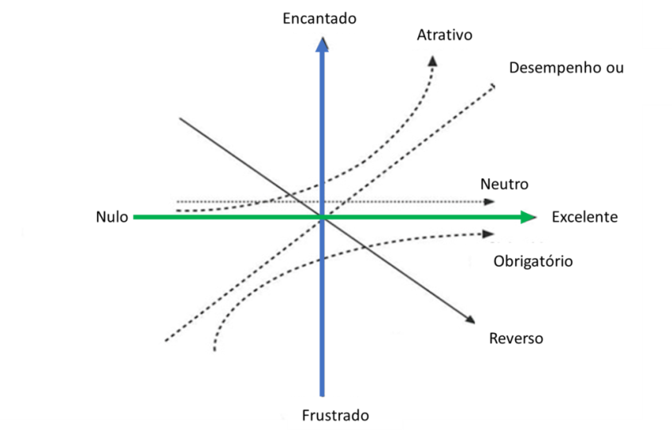

Fonte: https://www.nortegubisian.com.br/blog/diagrama-de-kano/

A seguir, detalham-se as cinco categorias propostas por Kano et al. (1984):

-Necessidades Básicas: se atendidas, não geram satisfação, mas se não atendidas, causam insatisfação.

-Necessidades de Desempenho: quanto mais satisfeitas, maior a satisfação do cliente; quanto menos atendidas, maior a insatisfação.

-Necessidades de Atração: não são esperadas, mas, se atendidas, podem gerar alta satisfação.

-Necessidades Indiferentes: não influenciam a satisfação, independentemente de serem atendidas ou não.

-Necessidades Reversas: características que, se presentes, podem causar insatisfação.

O modelo categoriza esses atributos em cinco categorias principais propostas por Kano et al. (1984):

1.Atributos básicos: são características essenciais que os clientes esperam de um produto ou serviço. Sua presença não gera satisfação adicional, mas sua ausência causa extrema insatisfação. Esses atributos são geralmente implícitos, ou seja, os clientes não os verbalizam, pois consideram-nos como garantidos.

2.Atributos de desempenho: são características que os clientes esperam e que, quando presentes, causam satisfação proporcional. Quanto melhor o desempenho, maior a satisfação, e quanto pior o desempenho, maior a insatisfação.

3.Atributos encantadores: são características que encantam os clientes, mas não são esperadas. Sua ausência não causa insatisfação, mas sua presença gera um alto nível de satisfação e surpresa. Esses atributos inovadores podem criar uma vantagem competitiva.

4.Atributos indiferentes: são características que não influenciam diretamente a satisfação ou insatisfação do cliente. O cliente não se importa muito se estão presentes ou ausentes.

5.Atributos reversos: são características que, quando presentes, causam insatisfação, mas, quando ausentes, aumentam a satisfação.

Para se utilizar o modelo de Kano da forma apropriada, é necessário definir o objetivo de análise, coletar dados dos clientes e criar um mapa de Kano. Ao visualizar as necessidades dos clientes, as empresas podem tomar decisões mais informadas sobre como alocar recursos para desenvolvimento e melhorias.

**METODOLOGIA**

A metodologia utilizada para o desenvolvimento deste artigo pode ser dividida em relação aos métodos empregados; propósitos mais gerais; finalidade; amostra; forma de apresentação; instrumento e áreas do conhecimento.

Quanto aos métodos empregados, a pesquisa pode ser caracterizada como pesquisa de campo e pesquisa bibliográfica. Quanto aos propósitos mais gerais, trata-se de uma pesquisa descritiva, pois, por meio do levantamento bibliográfico e da pesquisa de campo, busca-se compreender detalhadamente como os princípios e ferramentas de análise de *layout* são aplicados, suas características e impactos, sem a manipulação de variáveis ou a investigação de relações causais. Essa abordagem possibilita uma visão aprofundada do tema no contexto organizacional, fornecendo um panorama sistemático das práticas existentes.

A pesquisa bibliográfica foi realizada por meio de livros artigos de revista, *sites*, entre outros buscando entender os princípios acadêmicos da *layoutização*.

A pesquisa de campo foi realizada com o objetivo de levantar dados da situação atual das empresas, seus clientes e funcionários, possibilitando estruturar diagnóstico tendo como objetivo identificar e estabelecer as ferramentas e princípios necessários para se avaliar um *layout* organizacional.

Para realizar a pesquisa de campo foram consideradas as seguintes etapas:

-Coletar dados: por meio de questionário através do Google Forms com 1(um) diretor e funcionário de cada empresa sendo 3 (três) no total.

- Realizar Análise FF(forças e fraquezas): para identificar os principais pontos fortes, fracos relacionado ao *layout* empresarial de cada empresa. A análise de forças e fraquezas ajuda a entender os pontos internos que impulsionam ou limitam a organização, constituindo a base para o desenvolvimento de vantagens competitivas sustentáveis."

-Realizar um estudo com o Modelo de Kano: modelo em que a satisfação do cliente não é linearmente proporcional à melhoria nas características de um produto ou serviço. Em vez disso, existem diferentes tipos de atributos que influenciam a satisfação de maneiras distintas.

-Elaborar quadro de análise: buscando identificar os princípios de *layout* que se sobressaem tanto em nível acadêmico quanto em nível prático, juntando a análise própria de acordo com os dados coletados e a opinião de empresas entrevistadas, funcionários e clientes.

A metodologia descrita buscou se estabelecer padrões entre os princípios de um *layout* otimizado ao comparar o entendimento acadêmico com a prática empresarial e buscar entender pontos de melhoria visando benefícios a todos os *stakeholders* envolvidos para que a gestão estratégica em âmbitos gerais possa tomar decisões mais assertivas quanto ao tema.

**RESULTADOS**

**Apresentação e análise de dados**

De acordo com o que foi perguntado aos gerentes dos supermercados Bretas, Carrefour e Prime, tem-se os seguintes dados:

Figura 02 – Princípios utilizados para estabelecer *layout*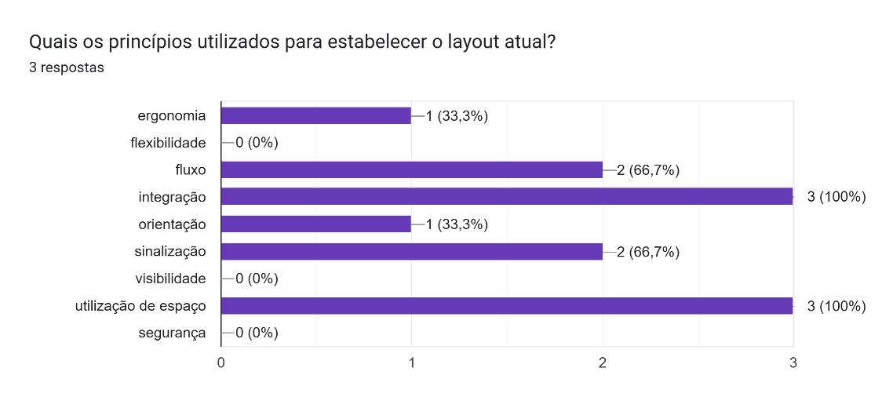

Fonte:Pesquisa, 2024

De acordo com a Figura 02, os 3(três) gerentes encaram a integração e a utilização do espaço como princípios fundamentais para se estabelecer o *layout* de supermercados, enquanto analisam que a flexibilidade a visibilidade e a segurança sejam princípios sem relevência.

Figura 03 – Ferramentas utilizadas para estabelecer o *layout*

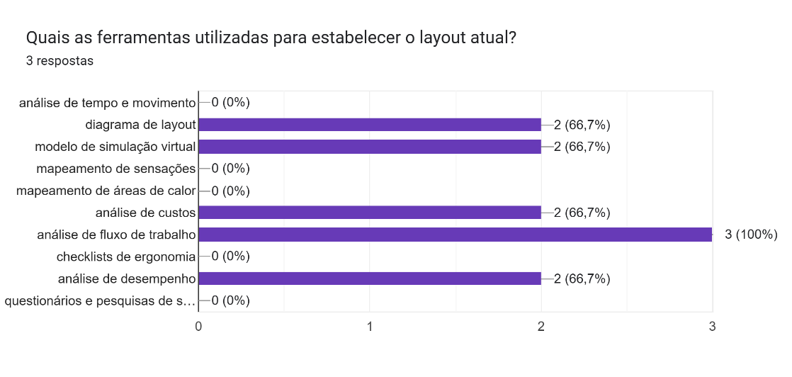

De acordo com a Figura 03, a ferramenta mais utilizada no momento de estabelecer *layout*s é a análise de fluxo de trabalho, enquanto diagrama de fluxo de *layout*; modelo de simulação virtual; análise de custos e análise de desempenho aparecem em com 2(duas) respostas. Análise de tempo e movimento, mapeamento de sensações; mapeamento de áreas de calor; checklists de ergonomia e questionários de pesquisa e satisfação não foram levados em conta no momento de estabelecer o *layout*.

Fonte:Pesquisa, 2024

Figura 04 – Critérios utilizados para estabelecer o *layout*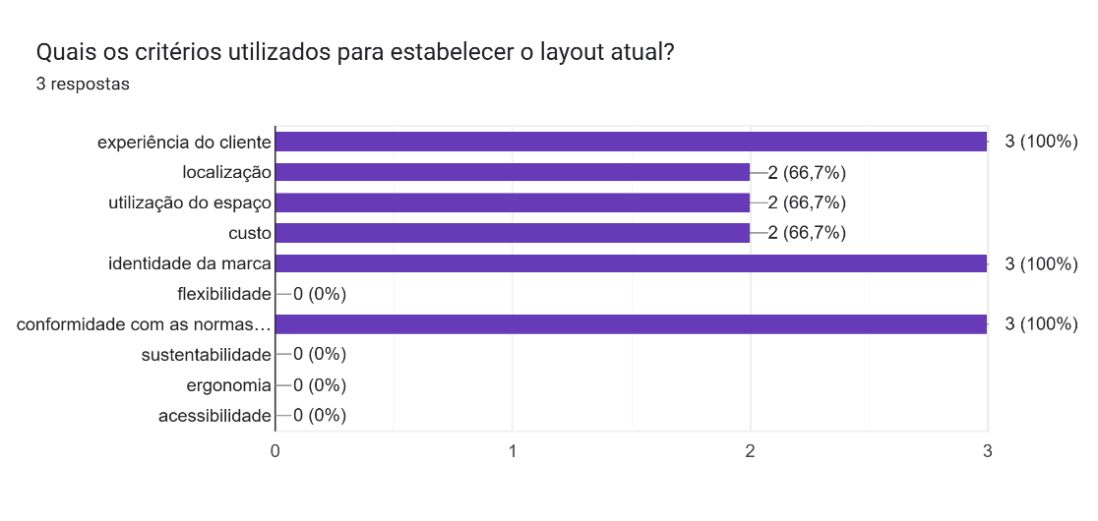

De acordo com a figura 04, os critérios mais utilizados no momento de estabelecer o *layout* são com 3(três) respostas: conformidade com as normas; identidade da marca e experiência do cliente. A localização, utilização do espaço e custo aparecem com 2(duas) respostas cada, enquanto flexibilidade; sustentabilidade; ergonomia e acessibilidade aparecem com 0 respostas, sendo considerados fatores irrelevantes no momento de estabelecer o *layout*.

Fonte:Pesquisa, 2024

Figura 05 – Modelo atual de *layout*

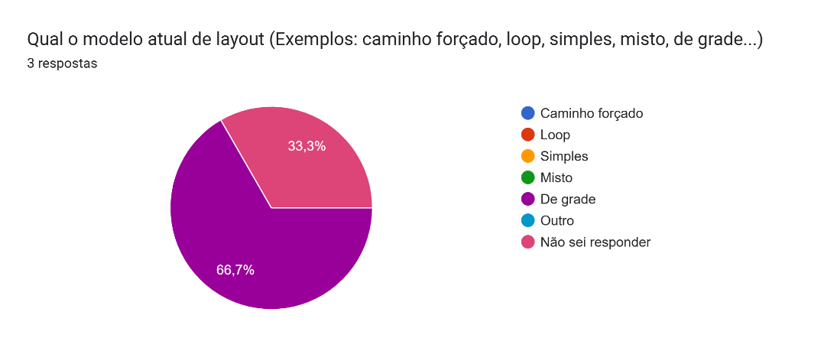

Fonte:Pesquisa, 2024

A figura 05 indica como os gestores identificam o *layout* atual de seus supermercados, 2(dois) consideram como grade, enquanto 1(um) não soube responder.

Agora, analisando a resposta de funcionários dos supermercados no cargo de repositores dos supermercados Bretas, Carrefour e Prime tem-se os seguintes dados:

Figura 06 – Relevância de um fluxo facilitado

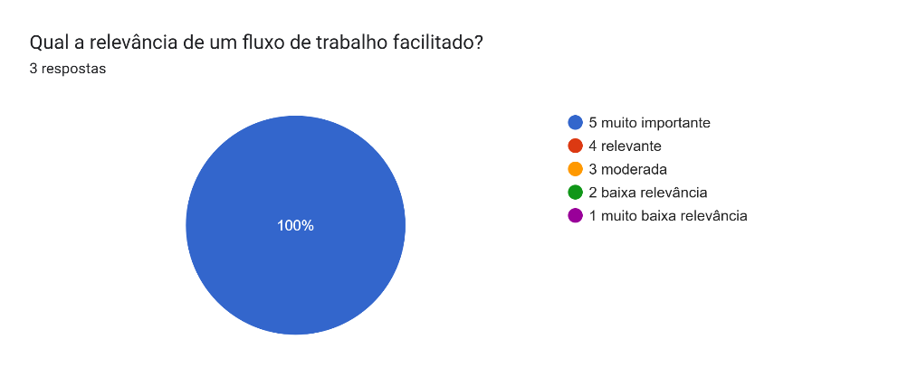

Fonte: Pesquisa, 2024

A figura 06 mostra a relevância de fluxo trabalho facilitado de acordo com os repositores, sendo considerado muito importante pelos 3(três) entrevistados.

Figura 07 – Fluxo de trabalho atual

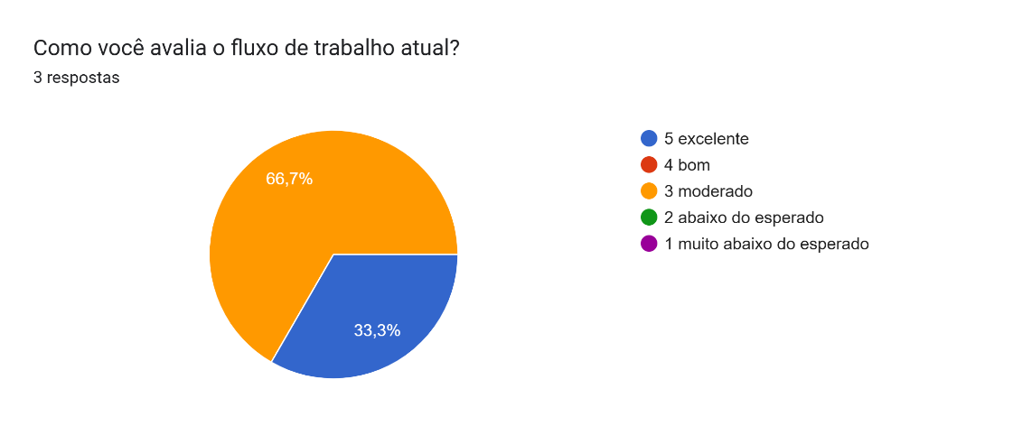

Fonte: Pesquisa, 2024

A figura 07 mostra como os repositores avaliam o fluxo de trabalho atual sendo 1(um) excelente e 2(dois) como moderado. "Um *layout* eficaz deve ser projetado para suportar o fluxo contínuo de produtos e clientes, minimizando os congestionamentos e otimizando a experiência do consumidor, além de reduzir custos operacionais" (SCHROEDER; RUNGTUSANATHAM; WHITE, 2021).

Figura 08- Flexibilidade do layout

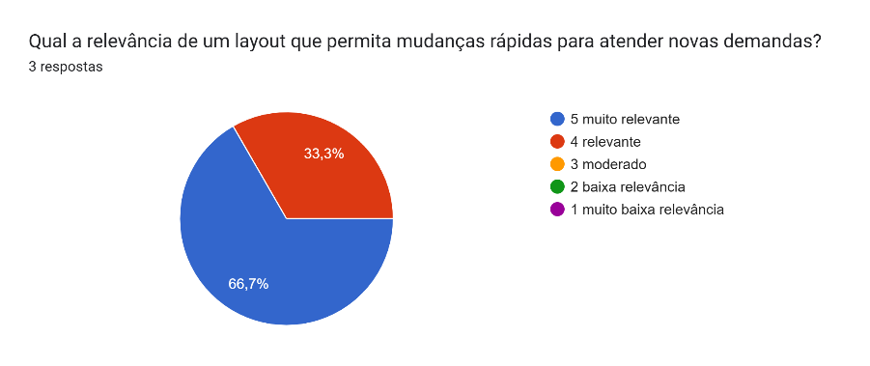

Fonte: Pesquisa, 2024

A figura 08 mostra a relevância da flexibilidade do *layout* de acordo com os repositores, sendo considerado muito relevante por 2(dois) entrevistados e relevante por 1(um).

Figura 09 – Flexibilidade do *layout* atual

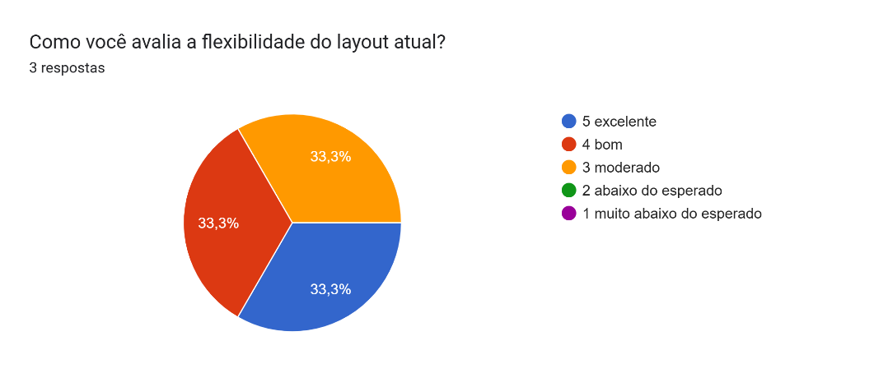

Fonte: Pesquisa, 2024

A figura 09 mostra a flexibilidade do *layout* atual, sendo considerado excelente, bom e moderado respectivamente.

Figura 10 – Relevância de um *layout* que ofereça ergonomia e conforto

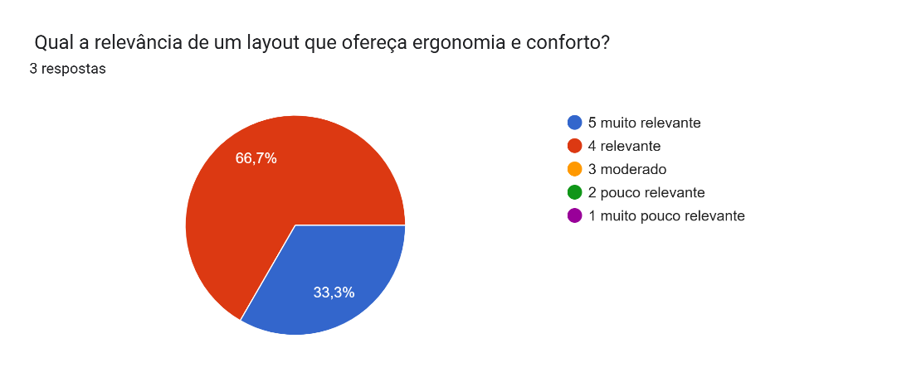

Fonte: Pesquisa, 2024

A figura 10 mostra a relevância que ofereça ergonomia e conforto, 2(dois) consideram relevante enquanto 1(um) considera muito relevante.

Figura 11 – Ergonomia e conforto no ambiente atual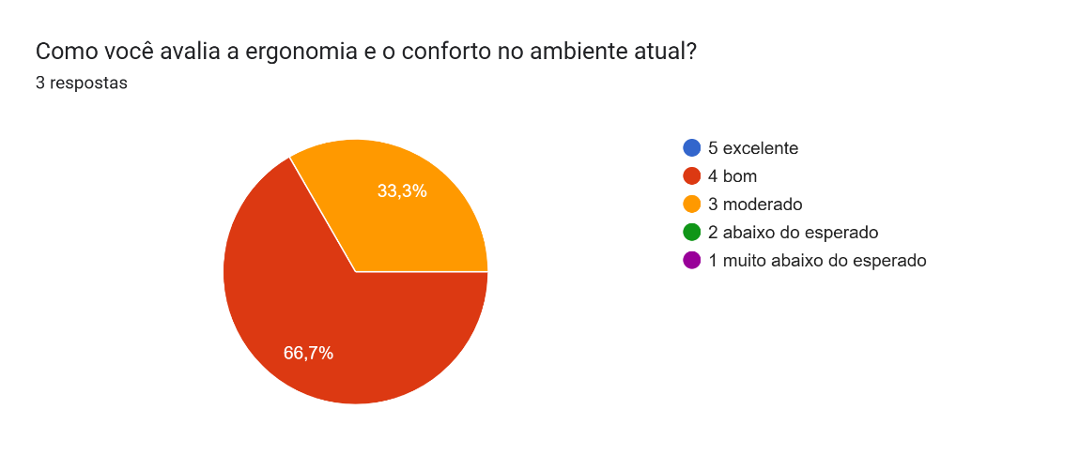

Fonte: Pesquisa, 2024

A figura 11 mostra a avaliação da ergonomia e conforto atual, 2(dois) consideram bom enquanto 1(um) considera moderado.

Figura 12 – Relevância da segurança

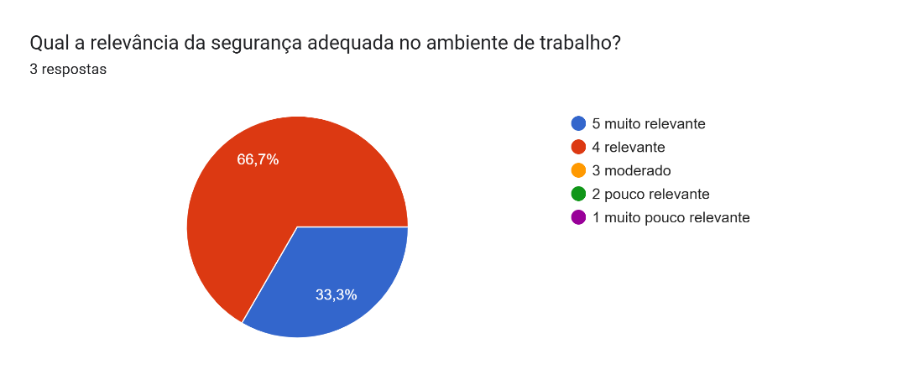

Fonte: Pesquisa, 2024

A figura 12 mostra a relevância da segurança, 1(um) considera muito relevante, enquanto 2(dois) consideram relevante.

Figura 13 – Segurança no ambiente atual

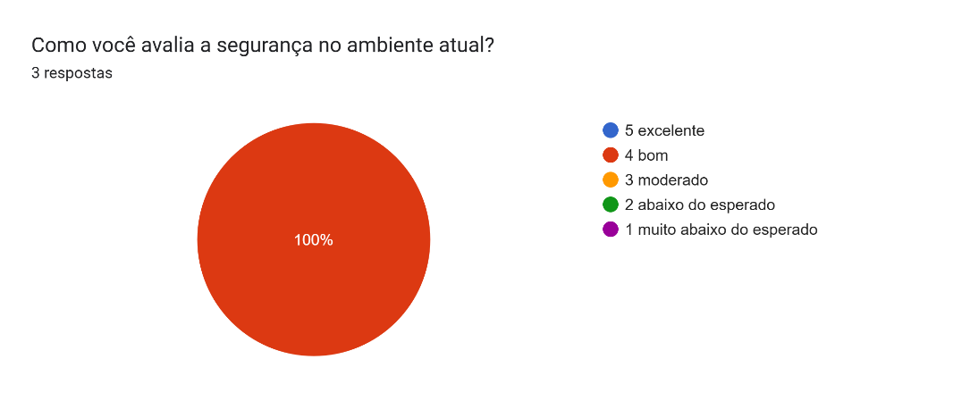

Fonte: Pesquisa, 2024

A figura 13 mostra como os repositores avaliam a segurança atual, os 3(três) consideram como bom.

**Análise FF ou Análise de Forças e Fraquezas**

Respostas dos gerentes quando perguntados à respeito das forças e fraquezas do *layout* atual de cada organização.

Prime

Forças: nome da marca, atendimento de qualidade, produtos exclusivos

Fraquezas: espaço físico

Carrefour

Forças: setorização estratégica, estacionamento exclusivo

Fraquezas: teto e poluição visual

Bretas

Forças: estacionamento, conforto e ambiente, fluxo

Fraquezas: número de caixas

De acordo com os dados apresentados, notou-se uma dificuldade de resposta por parte de um de nossos gerentes entrevistados, já que o nome da marca, atendimento de qualidade e produtos exclusivos não correspondem a análise de *layout*.

Como pontos fortes, ao analisar coletivamente, fica claro a importância de um estacionamento exclusivo e seguro, o qual todos os supermercados contam. Individualmente o Prime se destaca por sua adega, o Bretas por seus corredores amplos e fluxo facilitado, enquanto o Carrefour se destaca por sua segmentação estratégica e por possuir além do estacionamento um posto de gasolina vinculado.

Como pontos fracos, o Bretas possui um número reduzido de caixas comparado a seu tamanho o que pode ser benéfico em dias menos movimentados e reduzir custos, mas pode gerar insatisfação em dias mais movimentados devido a maiores filas. O Carrefour apresenta um teto com uma poluição visual, enquanto que o Prime possui um espaço físico reduzido comparado a outros supermercados o que impede uma possível expansão.

**Análise dos princípios e ferramentas**

Os princípios que se destacaram nos *layout*s pesquisados foram: integração, utilização do espaço, fluxo e sinalização.

**Integração:** a integração busca alinhar todas as partes do *layout* para que elas funcionem de forma coesa, promovendo sinergia entre os diferentes elementos. Inclui ações como: posicionar áreas relacionadas próximas umas das outras (ex.: setor de laticínios próximo ao de padaria) e garantir que áreas operacionais (estoque) estejam integradas aos pontos de reposição para facilitar a logística.

**Utilização do espaço:** esse princípio busca otimizar a ocupação do espaço físico disponível, garantindo que ele seja utilizado da forma mais eficiente possível. Inclui ações como: reduzir áreas "mortas" que não são acessadas pelos clientese planejar corredores com largura suficiente para circulação de carrinhos de compras.

**Fluxo:** o princípio do fluxo trata do movimento eficiente de pessoas, materiais e informações dentro do ambiente. Inclui ações como: organizar os corredores de maneira que os clientes sejam incentivados a percorrer todo o ambiente, aumentando as chances de compra por impulso e posicionar caixas próximos à saída para facilitar o fluxo final.

**Sinalização:** a sinalização é fundamental para orientar as pessoas dentro do espaço, facilitando a localização de produtos, serviços e saídas. Inclui ações como: utilizar cores, ícones ou placas para diferenciar áreas e chamar atenção do público e criar sinalização de segurança como saídas de emergência, área restrita, carga e descarga entre outros.

As ferramentas que se destacaram nos *layout* pesquisados foram: diagrama de *layout*; modelo de simulação virtual; análise de custos; análise de fluxo de trabalho e análise de desempenho.

**Análise de fluxo de trabalho:** análise que visa reduzir gargalos e atrasos analisando o tempo, movimentos e espaço necessários para a execução dos processos da organização que estão sendo analisados.

**Análise de custos:** avalia os custos associados à configuração e manutenção do *layout*, além de medir o impacto financeiro de possíveis melhorias, sendo possível utilizar a análise de retorno sobre investimento no caso.

**Análise de desempenho:** mede a eficiência do *layout* em alcançar objetivos estratégicos, como maximizar vendas ou melhorar a experiência do cliente.

* **Alguns indicadores de desempenho (KPIs):**
  + **Taxa de conversão:** porcentagem de visitantes ou leads que realizam determinada uma ação desejada como compra ou inscrição.
  + **Tempo médio de permanência ou atendimento por cliente:** tempo que o cliente permanece na loja ou leva para ser atendido; quanto menor, mais eficiente é o fluxo operacional e a experiência de compra, desde que não comprometa a qualidade do atendimento.
  + **Produtividade operacional:** lucro por m², lucro por funcionário, tempo médio de reposição de gôndola.
  + **Giro de estoque:** razão entre o custo das mercadorias vendidas (CMV), onde o estoque médio indica quantas vezes o estoque foi renovado em um período, geralmente mensal.

Giro de estoque = custo das mercadorias vendidas/estoque médio

* + **Índice de ruptura de estoque:** mede quantos produtos estavam em falta quando clientes tentaram comprá-lo diminuindo as vendas e a satisfação do cliente.

Índice de ruptura de estoque(%) = (número de produtos em falta/total de produtos avaliados) x 100.

* + **Satisfação do cliente:** feedbacks qualitativos e quantitativos.

**Diagrama de *Layout*:** representa visualmente a disposição dos elementos físicos no supermercado utilizando softwares como AutoCAD; SketchUp ou SmartDraw para visualização e experimentar diferentes possibilidades.

**Modelo de simulação virtual:** diferente do diagrama de *layout* o modelo de simulação virtual vai além da simples representação visual e permite testar cenários e prever o comportamento no ambiente, utilizando Softwares de simulação como AnyLogic, Simio, FlexSim, ou Realidade Virtual (VR).

**CONSIDERAÇÕES FINAIS**

Este artigo teve como objetivoidentificar e estabelecer as ferramentas e princípios necessários para se avaliar um *layout* organizacional, mais especificamente em *layout* organizacional em supermercados. Para tanto foi utilizado questionário através do Google Forms para coleta de informações com respostas de 3 gerentes e 3 funcionários na posição de repositores em 3 supermercados de Goiânia, 1 gerente e 1 repositor para cada supermercado, sendo estes Bretas, Carrefour e Prime.

Com a pesquisa, foi possível comparar e concluir quais os princípios e ferramentas mais utilizados por estes supermercados de renome e quais princípios e ferramentas tem relevância e utilização menor ou nenhuma utilização.

Além disso, foi possível entender a visão dos gerentes com relação a pontos fortes e fracos de seus *layout*s, entende-se que um dos gerentes teve certa dificuldade em responder essa pergunta.

Para o autor fica o entendimento que o *layout* de grandes supermercados é algo feito em larga escala na maioria dos casos. Dessa forma é um conhecimento que outros funcionários da organização como arquitetos, engenheiros, diretores regionais entre outros possuem, enquanto os gerentes de unidades específicas podem ter uma visão mais prática, mas que não aborda totalmente a complexidade do *layout* e todas suas nuances.

Fica também a análise de que, para uma maior eficiência e eficácia é necessário o entendimento e participação de todos os funcionários quando se refere a *layout.*

Para a comunidade, fica a compreensão específica dos princípios e ferramentas utilizadas por esses supermercados no momento de estabelecer *layout*s de acordo com seus gerentes e funcionários.

**REFERÊNCIAS**

AAKER, D. A. **Estratégia de marca: como construir, medir e gerenciar o valor da marca**. 3. ed. São Paulo: Editora Bookman, 2014.

AAKER, D. A. **Strategic Market Management.** 10. ed. Hoboken: Wiley, 2014.

ANDO, T. **Tadao Ando: Complete Works.** Londres: Phaidon Press, 2003.

BABIN, B. J.; DARDEN, W. R. **Moving Forward: The Role of Services in a New Economy.** Atlanta: American Marketing Association, 1996.

**BAKER, J.; GREWAL, D.** **The effects of store design on consumer purchases.** Journal of Retailing, v. 70, n. 2, p. 171–187, 1994.

BANKS, J.; CARSON, J. S.; NELSON, B. L.; NICOL, D. M. **Discrete-Event System Simulation**. 4. ed. Upper Saddle River: Pearson, 2005.

BARLOW, J.; JASHAPARA, A. **Organisational Learning and Knowledge Management: A Case Study**. London: Open University Press, 1998.

**BITNER, M. J.** **Servicescapes: The impact of physical surroundings on customers and employees.** Journal of Marketing, v. 56, n. 2, p. 57–71, 1992.

CHOPRA, S.; MEINDL, P. **Supply Chain Management: Strategy, Planning, and Operation**. 6. ed. Boston: Pearson, 2016.

CHURCHILL, G. A.; IACOBUCCI, D. **Marketing Research: Methodological Foundations.** 10. ed. Mason: Cengage Learning, 2010.

COULTER, M. **Strategic Management in Action**. 6. ed. Upper Saddle River: Pearson Prentice Hall, 2007.

DRUCKER, P. F. **A Functioning Society: Community, Society, and Polity in the Twentieth Century.** New York: Transaction Publishers, 2011.

DUL, J.; WEERDMEESTER, B. **Ergonomics for Beginners: A Quick Reference Guide**. 3. ed. London: Taylor & Francis, 2001.

DUL, J.; WEERDMEESTER, B. **Ergonomics for Beginners: A Quick Reference Guide.** 3. ed. London: Routledge, 2008.

GILBRETH, F. B. **Motion Study: A Method for Increasing the Efficiency of the Workman**. New York: D. Van Nostrand Company, 1917.

GURSES, A. P.; CARAYON, P. **Exploring the Impact of Cognitive Workload on the Performance of Intensive Care Unit Nurses**. Human Factors: The Journal of the Human Factors and Ergonomics Society, 2009.

HARRISON, A.; VAN HOEK, R. **Logistics Management and Strategy**. 4. ed. New York: Prentice Hall, 2011.

HEIZER, J.; RENDER, B. **Operations Management: Sustainability and Supply Chain Management**. 11. ed. New York: Pearson, 2014.

**KANO, N.; SERAKU, N.; TAKAHASHI, F.; TSUJI, S.** **Attractive quality and must-be quality.** Journal of the Japanese Society for Quality Control, v. 14, n. 2, p. 39–48, 1984.

KAPLAN, R. S.; NORTON, D. P. **The Balanced Scorecard: Translating Strategy into Action**. Boston: Harvard Business School Press, 1992.

KARWOWSKI, W. **Ergonomics and Human Factors: Applications in Occupational Safety and Health**. 1. ed. Boca Raton: CRC Press, 2006.

KRAJEWSKI, L. J.; RITZMAN, L. P. **Operations Management: Processes and Supply Chains**. 9. ed. Upper Saddle River: Pearson, 2002.

KOTLER, P. **Marketing Management.** 14. ed. Upper Saddle River: Pearson, 2011.

LAW, A. M.; KELTON, W. D. **Simulation Modeling and Analysis**. 3. ed. New York: McGraw-Hill, 2000.

LEVY, M.; WEITZ, B. **Retailing Management.** 8. ed. New York: McGraw-Hill, 2012.

LEMON, K. N.; VERHOEF, P. C. **Understanding Customer Experience Throughout the Customer Journey**. Journal of Marketing, v. 80, n. 6, p. 69-96, 2016.

LENCIONI, P. **The Ideal Team Player: How to Recognize and Cultivate the Three Essential Virtues.** San Francisco: Jossey-Bass, 2016.

MATZLER, K.; STROBL, A.; BAILOM, F. **Customer Satisfaction and Competitiveness in the Hospitality Industry: An Application of American Customer Satisfaction Index (ACSI)**. Journal of Hospitality & Tourism Research, 2004.

MELO, Érica; FREITAS, Daniel. **Inovação e Criatividade nas Organizações**. Rio de Janeiro: Elsevier, 2020.

MELLER, R.; GAU, K. **Material Handling: An Introduction**. 1. ed. New York: Wiley, 2001.

MINTZBERG, H.; AHLSTRAND, B.; LAMPEL, J. **Strategy Safari: A Guided Tour through the Wilds of Strategic Management**. 2. ed. New York: Free Press, 2009.

MINTZBERG, H. **Managing the Myths of Health Care: Bridging the Separations between Care, Cure, Control, and Community**. San Francisco: Berrett-Koehler Publishers, 2015.

MORMANN, M.et. al. **The Effects of Social Gaze on the Neural Processing of Objects**. Journal of Neuroscience, 2013.

NAHMIAS, S. **Production and Operations Analysis**. 6. ed. New York: McGraw-Hill, 2013.

NEELY, A. **The Performance Prism: The Scorecard for Measuring and Managing Business Success**. London: Prentice Hall, 2005.

PARASURAMAN, A.; ZEITHAML, V. A.; BERRY, L. L. **SERVQUAL: A Multiple-Item Scale for Measuring Consumer Perceptions of Service Quality**. Journal of Retailing, 1991.

PECK, J.; CHILDERS, T. L. **To Have and to Hold: Exploring the Functional and Symbolic Value of Product Touch**. Journal of Consumer Research, 2003.

PORTER, M. E. **Competitive Strategy: Techniques for Analyzing Industries and Competitors.** New York: Free Press, 1980.

ROSENBAUM, M. S.; MASSIAH, C. A. **An Expanded Servicescape Perspective**. Journal of Service Management, 2011.

SCHROEDER, Roger G.; RUNGTUSANATHAM, M. Johnny; WHITE, Jacob R. R. **Operations management: sustainability and supply chain management**. 13. ed. Boston: Pearson, 2021.

SENNETT, Richard. **Together: The Rituals, Pleasures and Politics of Cooperation**. New Haven: Yale University Press, 2012.

SHINGO, S. **A Study of the Toyota Production System from an Industrial Engineering Viewpoint**. Portland: Productivity Press, 1989.

SLACK, N.; CHAMBERS, S.; JOHNSTON, R. **Operations Management.** 4. ed. São Paulo: Pearson Prentice Hall, 2002.

SLACK, N. et al. **Operations Management**. 8. ed. Harlow: Pearson, 2013.

STEVENSON, W. J. **Operations Management**. 9. ed. New York: McGraw-Hill, 2005.

TOMPKINS, J. A. et al. **Facilities Planning.** 3. ed. New York: Wiley, 2003.

TOMPKINS, J. A. et al. **Facilities Planning**. 4. ed. Hoboken: Wiley, 2010.

**TUMMALA, R.; SCHOENHERR, T.** **Assessing and managing risks using the supply chain risk management process (SCRMP).** Supply Chain Management: An International Journal, v. 16, n. 6, p. 474–483, 2011.

ULRICH, R. **Healing Spaces: The Science of Place and Well-Being.** Cambridge, MA: The MIT Press, 2008.

VRECHOPOULOS, A. et al. **Creating Virtual Stores: The Role of Store Design and Customer Experience**. Journal of Consumer Research, v. 30, n. 3, p. 442-452, 2004.